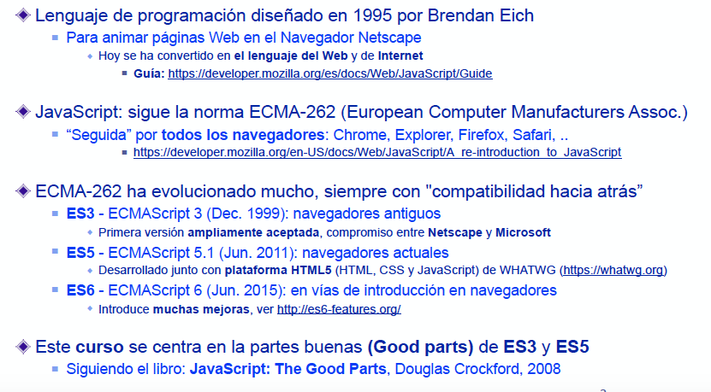

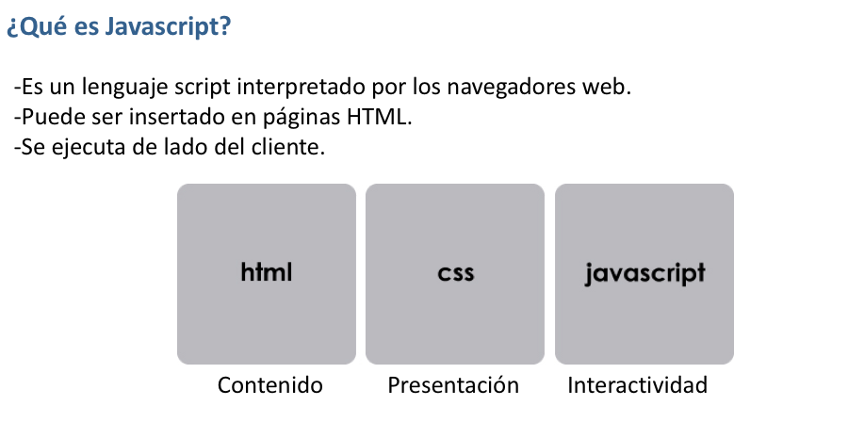

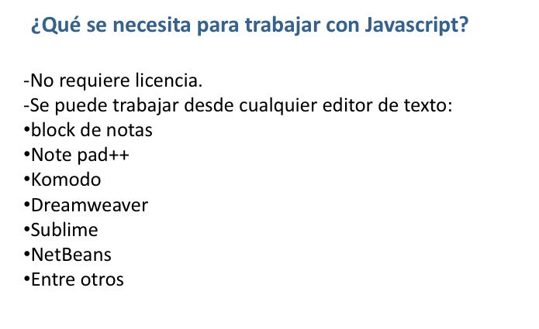

## Inicios Javascript

* 1995 Netscape
* No tiene nada que ver con Java al inicio se llamo LiveScript
* Javascript: Mostrar Iva, Validar formulario,Google Maps,
* HTML y CSS
* Script:Programa creado en javascript
* Navegador será el interprete de los script
* No necesita ser compilado el navegador hace la interpretación
* Los script son pequeños y menos complejos

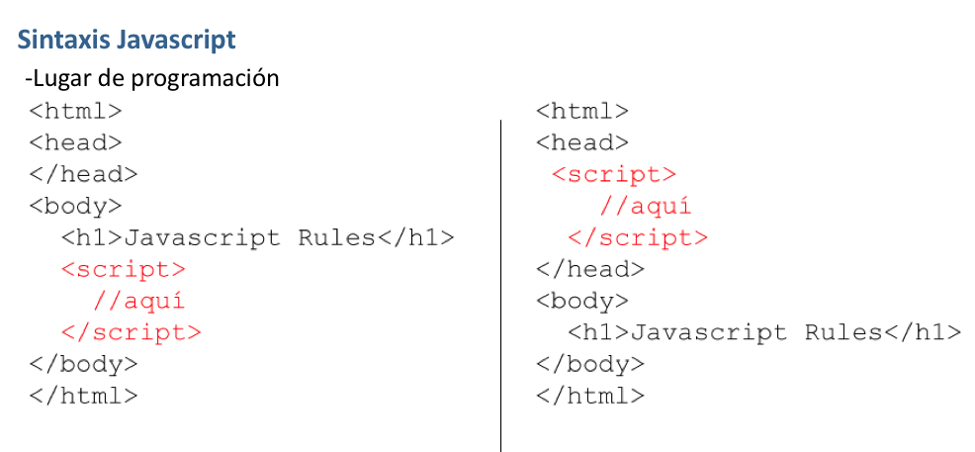

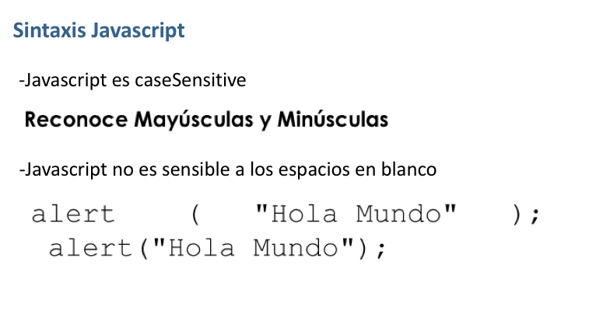

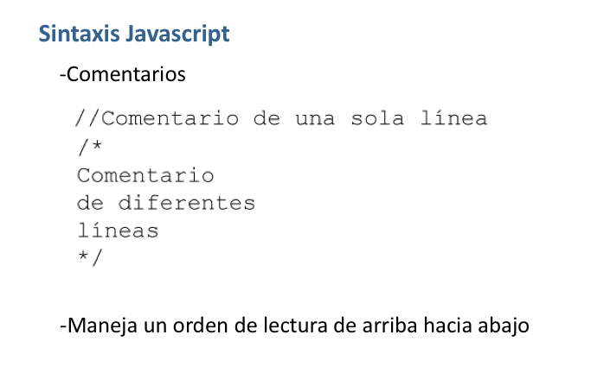

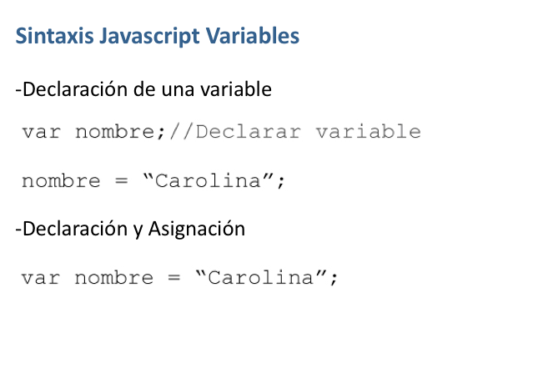

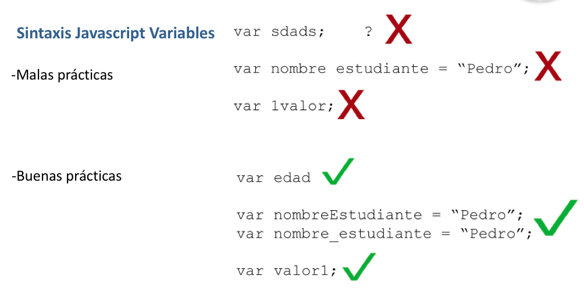

# Operdores Aritméticos

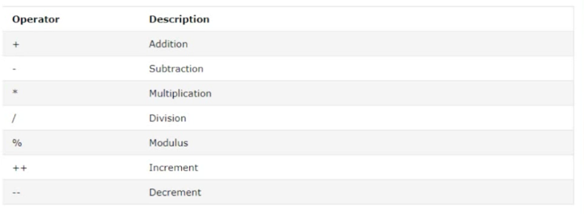

# Operadores de Asignación

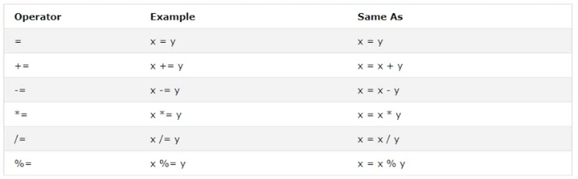

# Operadores de comparación

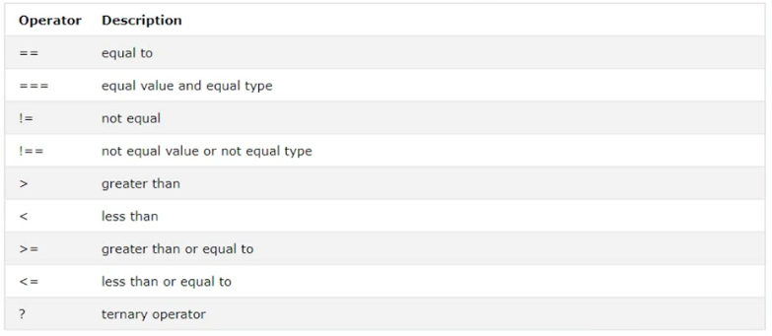

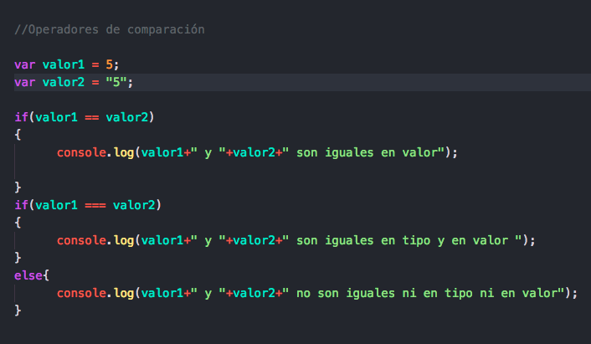

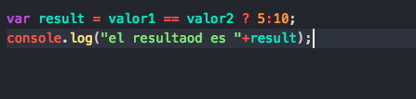

# Operadores lógicos

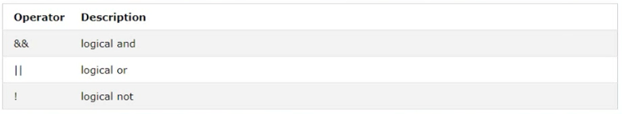

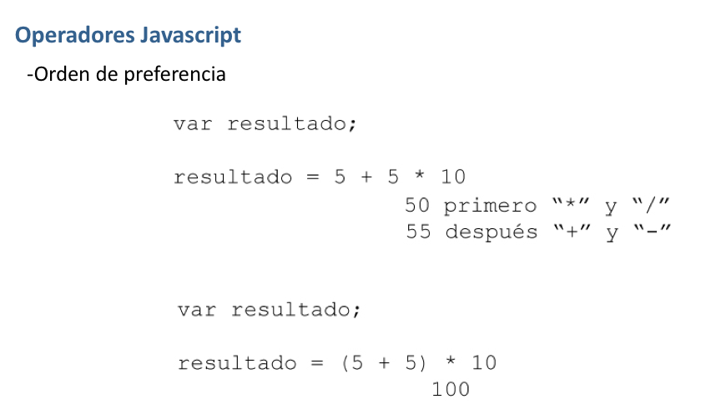

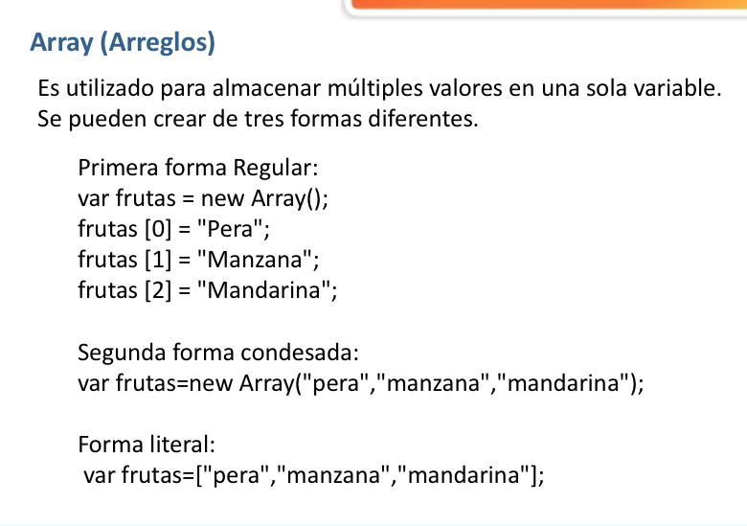

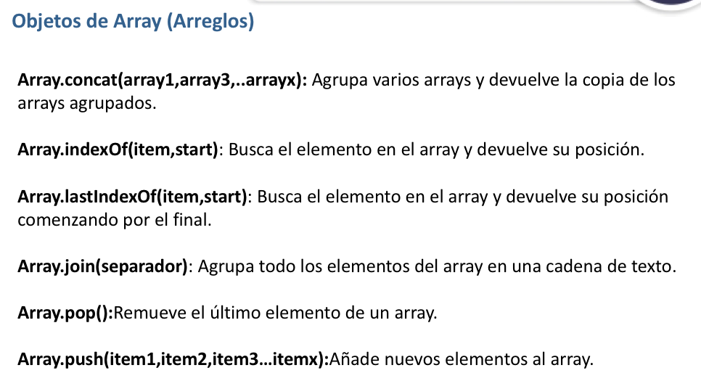

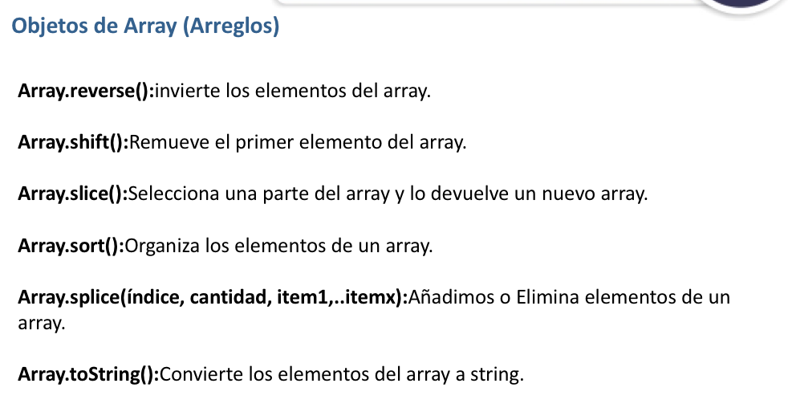

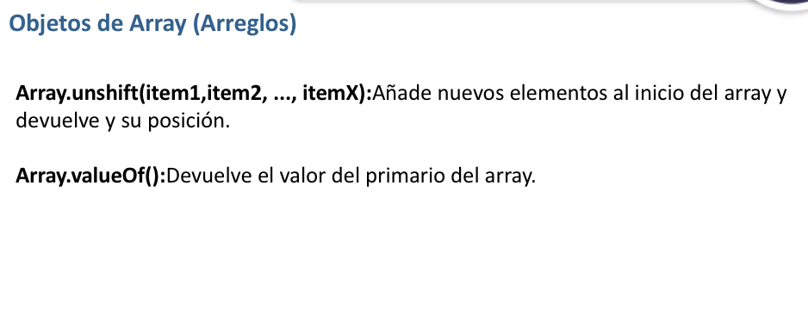

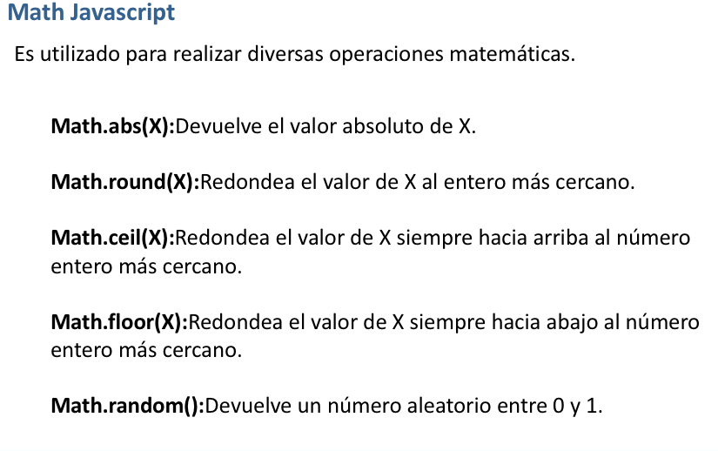

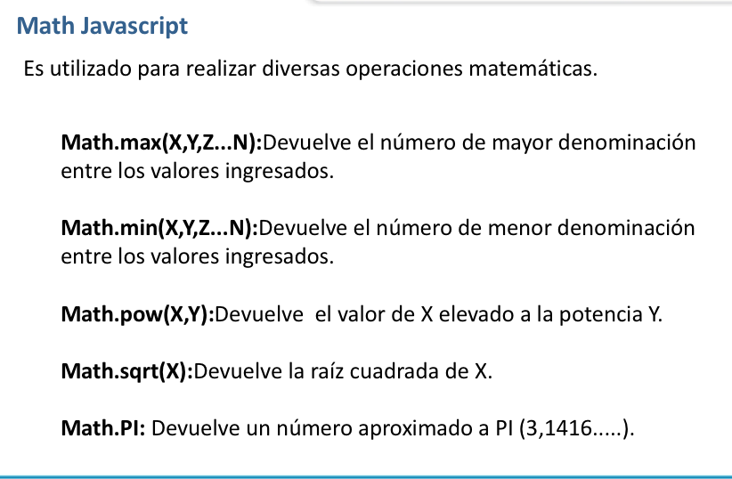

1. Instalar plugin en Sublime text

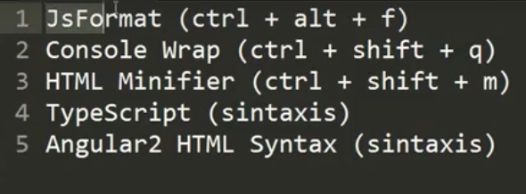

1. Organizar rápidamente el código
2. Genera resultados en la consola de una forma más rápida cuando queramos saber el valor de una variable con este atajo nos va a arrojar una consola
3. Permite comprimir en una versión mini el código html, css o js, útil para cuando estoy en producción cuando deseamos que las personas no tengan acceso de una forma clara y legible se comprime y así queda la versión .mini
4. Mostrar sintaxis más agradable de una mejor forma

El plugin sigue est

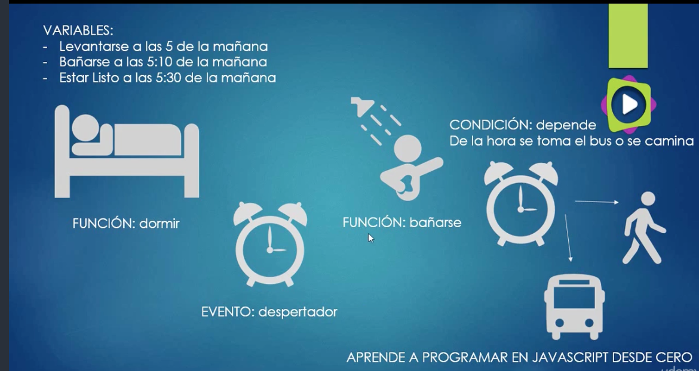

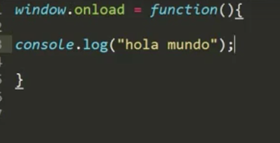

# Comentarios

Instalar el plugin

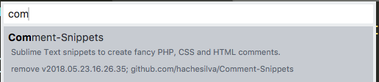

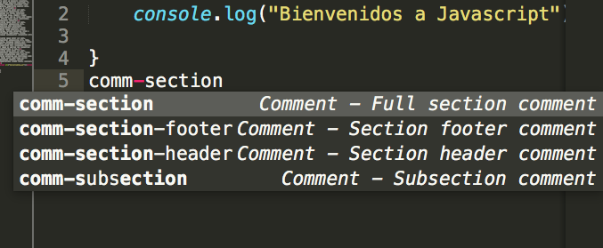

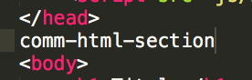

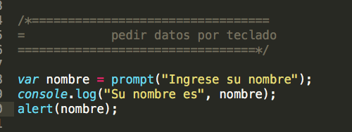

Seleccionamos la palabra y le damos ctrl+shift+q y sale esto

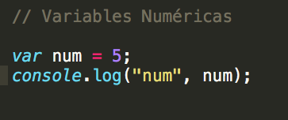

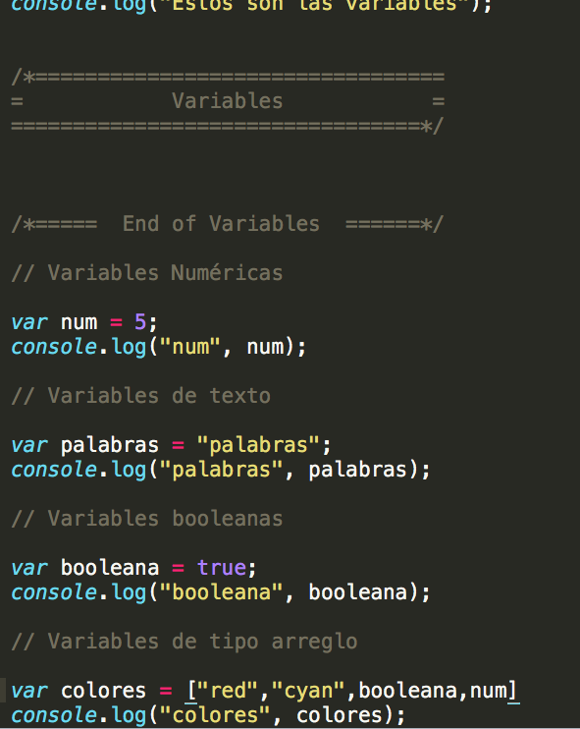

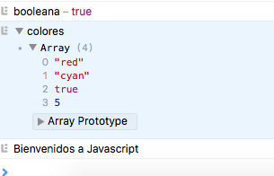

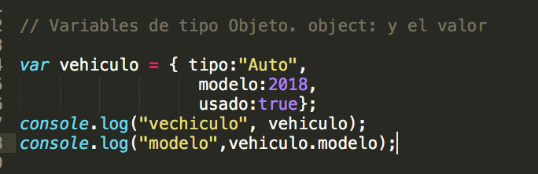

# Use strict

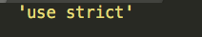

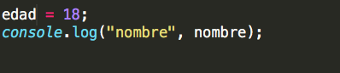

# Diferencia entre var y left

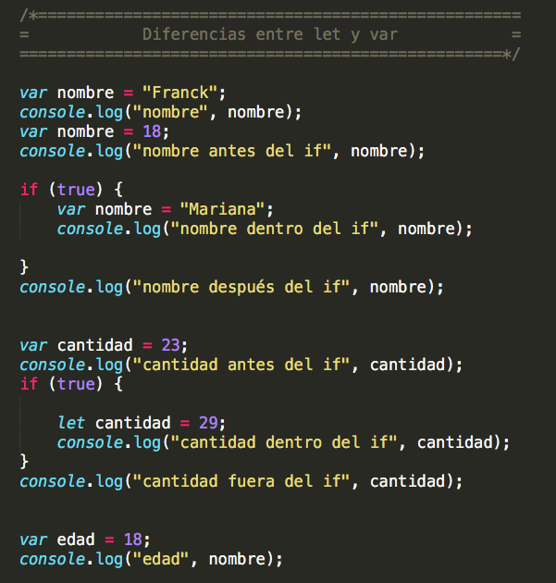

# Constantes

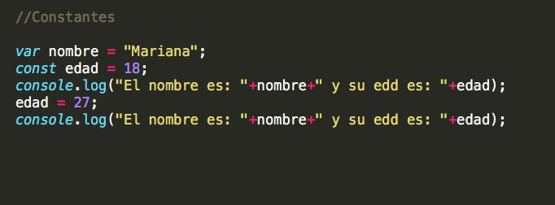

# Tipos de variables

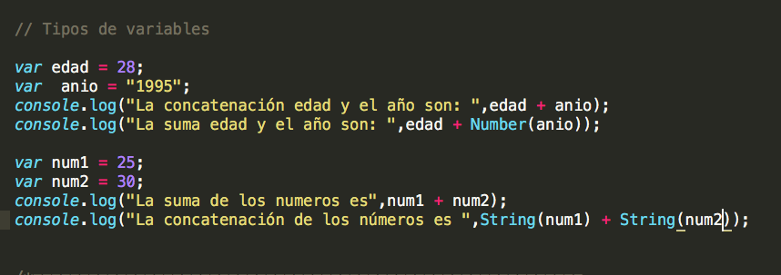

# Ventanas

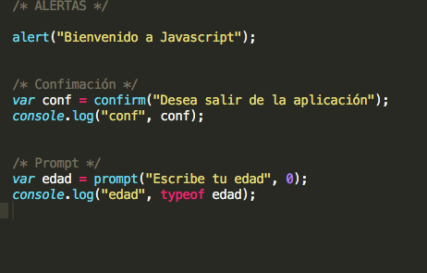

# Condiciones y Cambios

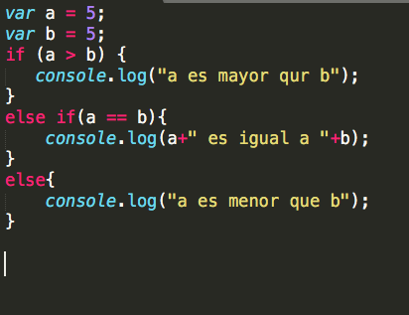

Ahora con funciones

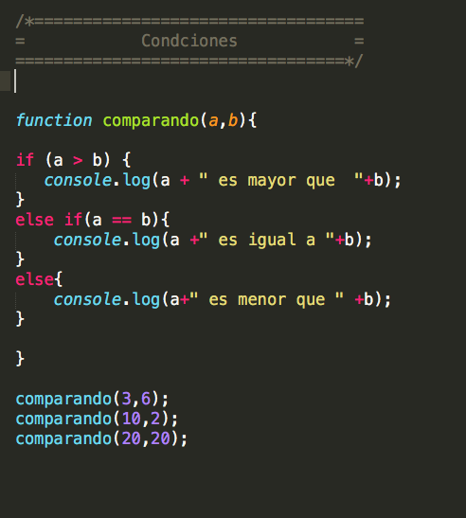

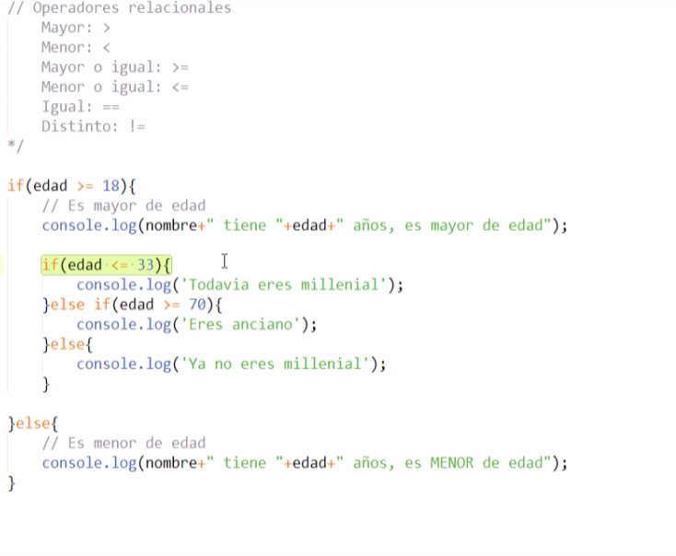

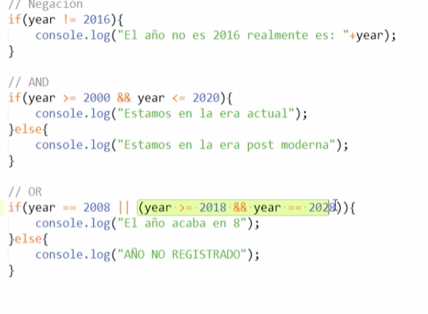

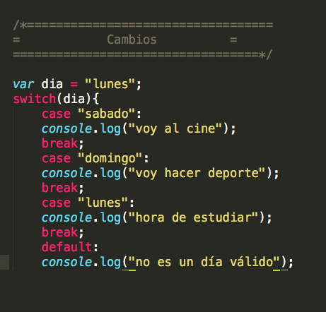

Con funciones

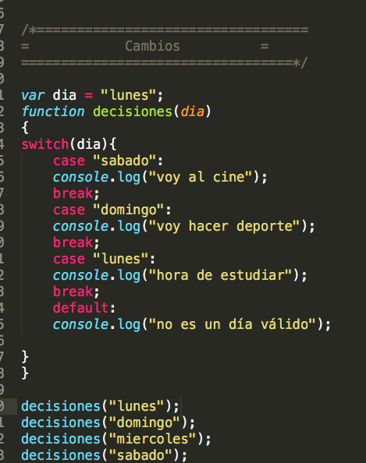

# Ciclos

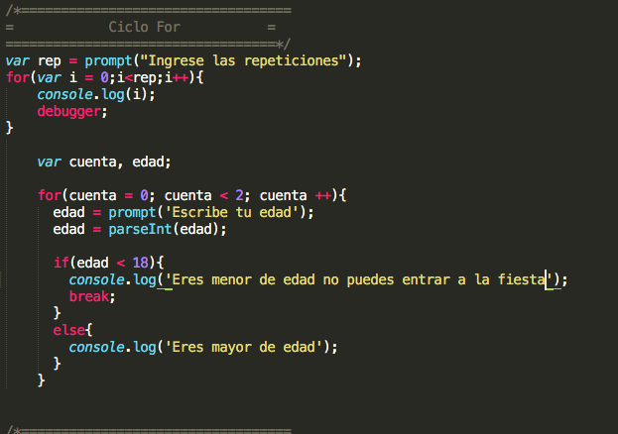

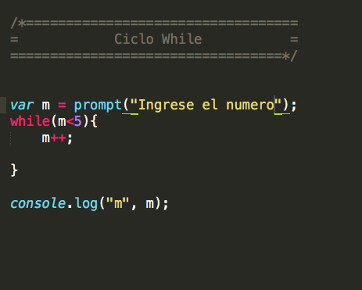

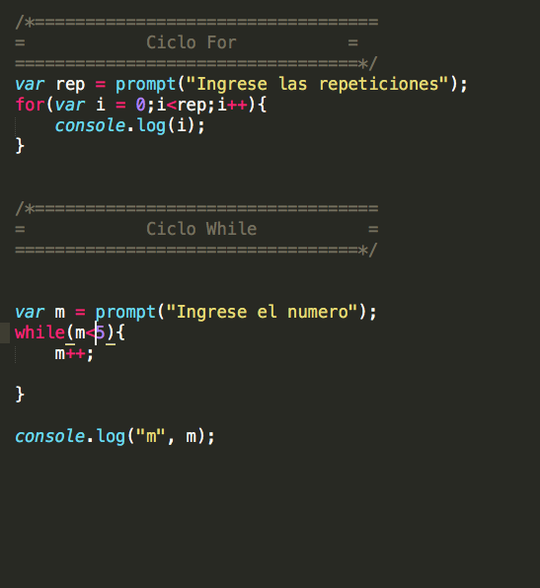

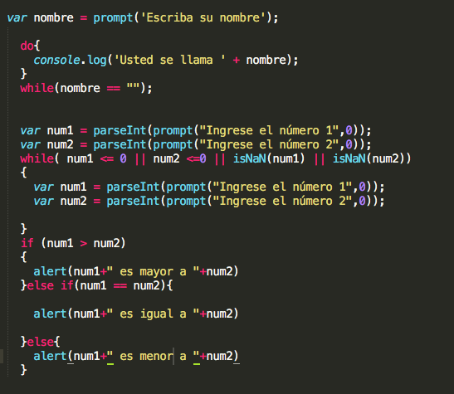

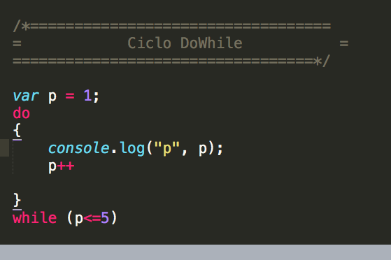

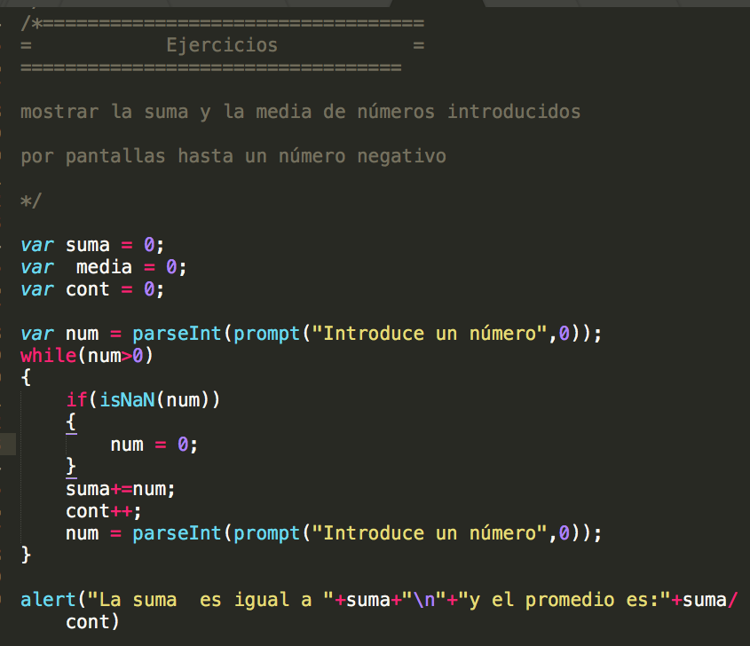

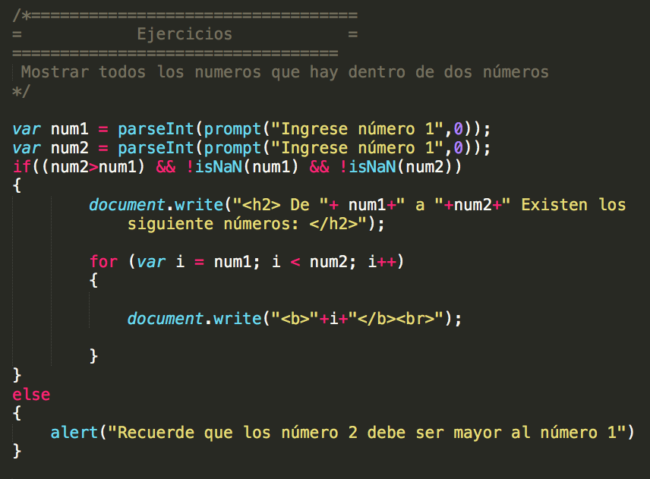

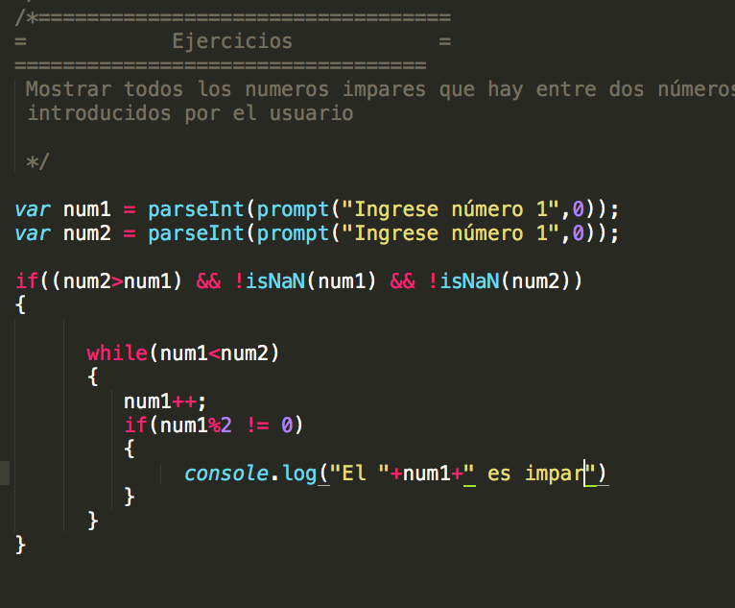

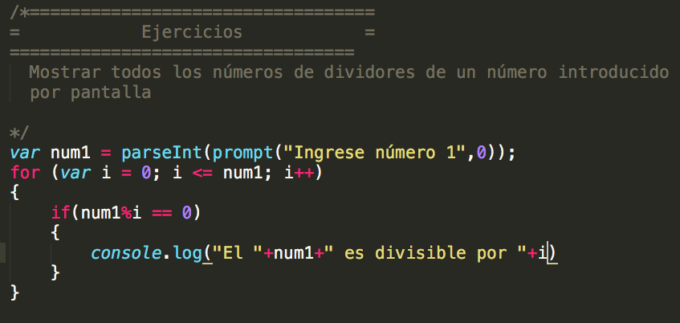

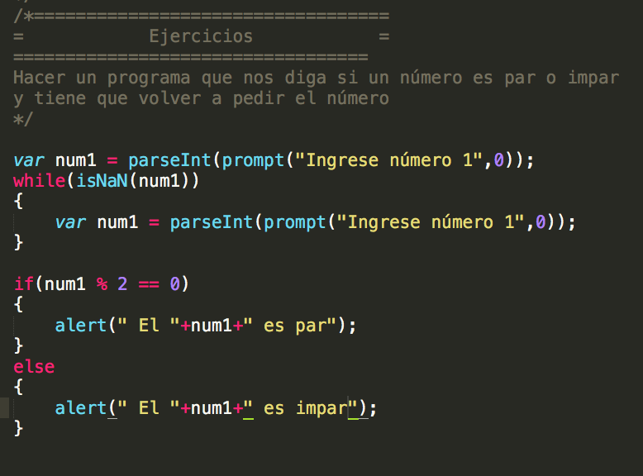

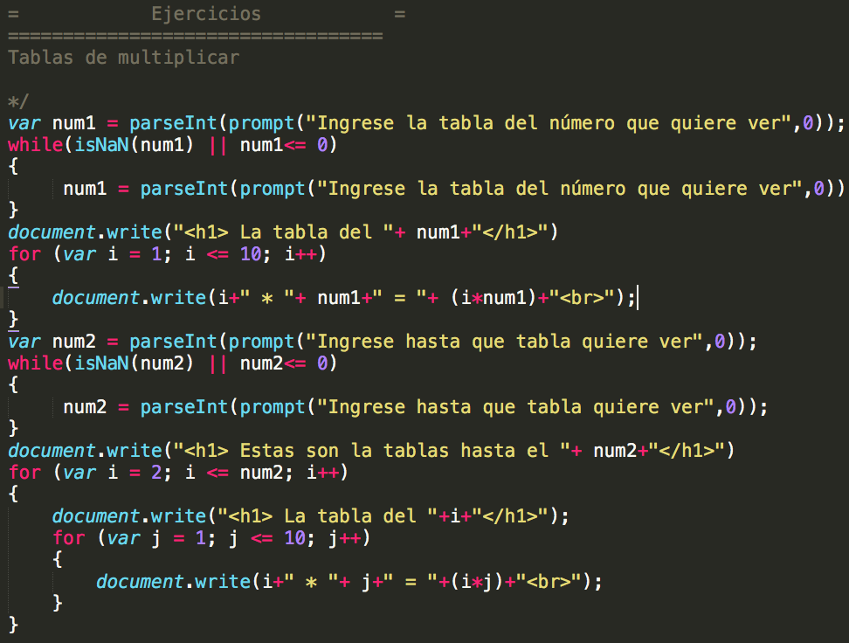

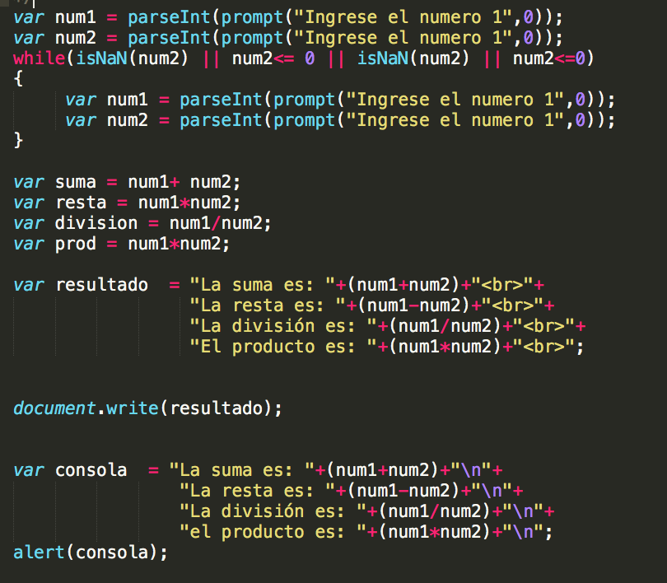

# 10. Funciones

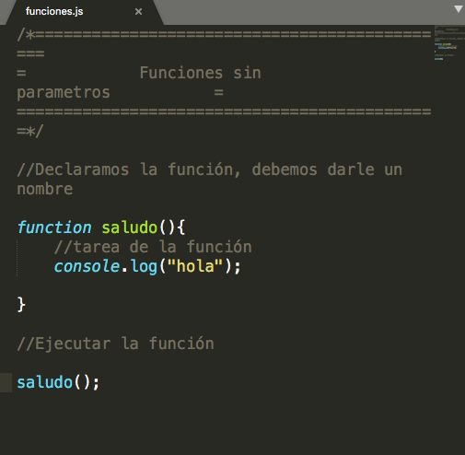

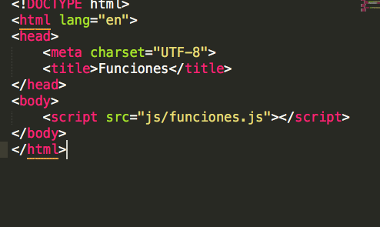

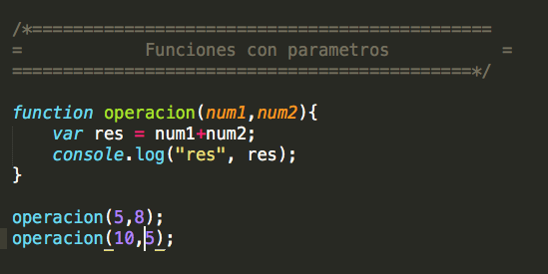

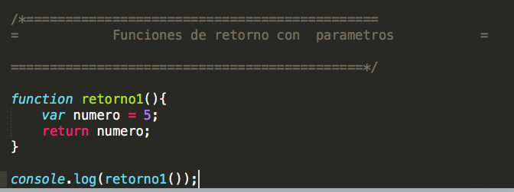

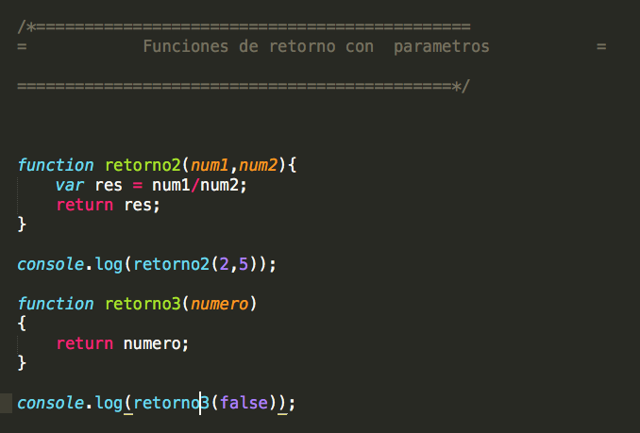

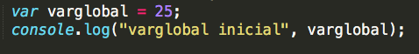

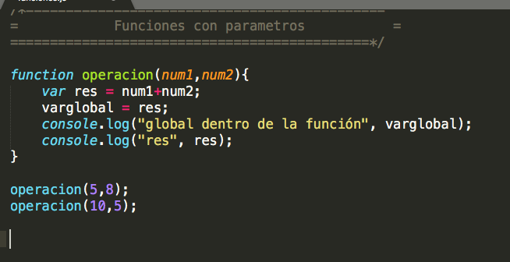

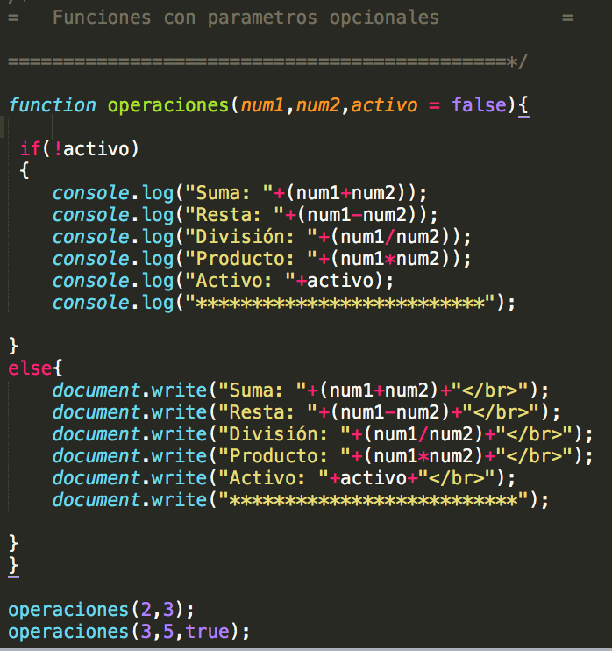

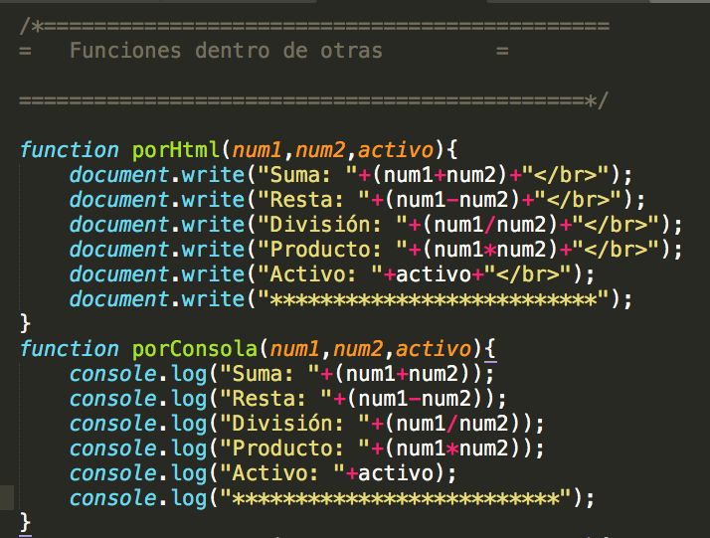

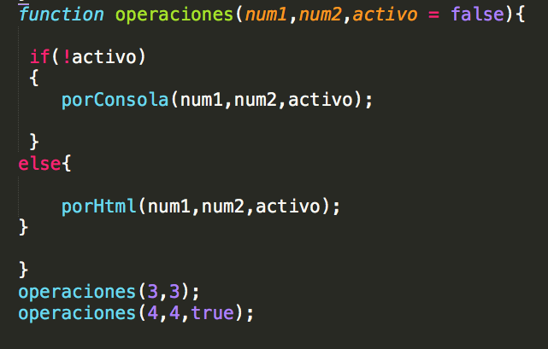

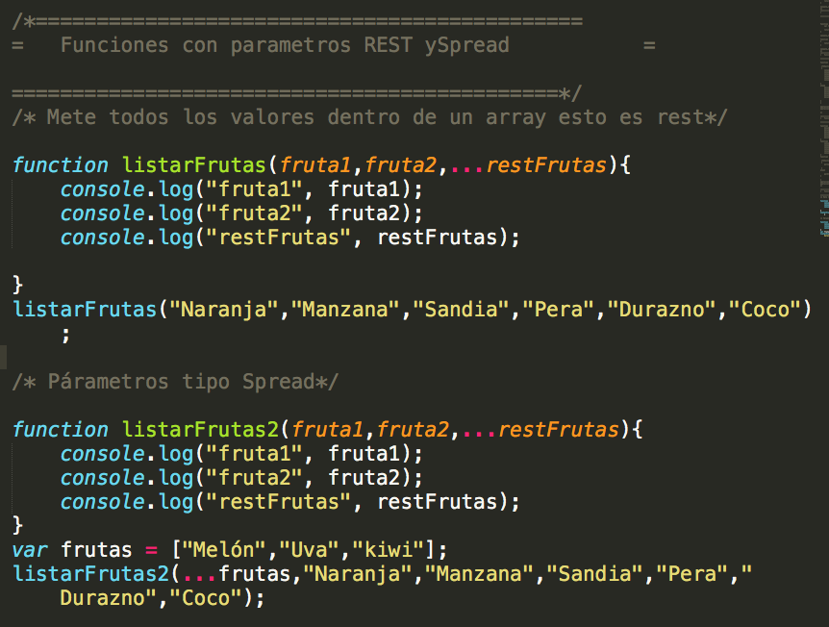

Una función de callback es una función anónima que se pasa como parámetro a otra función P y esa función P ejecuta la función anónima q se esta pasando

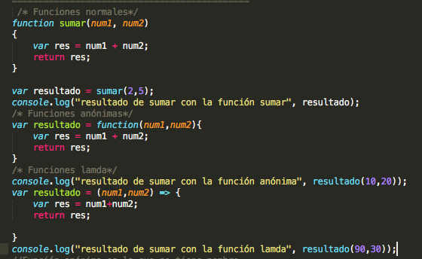

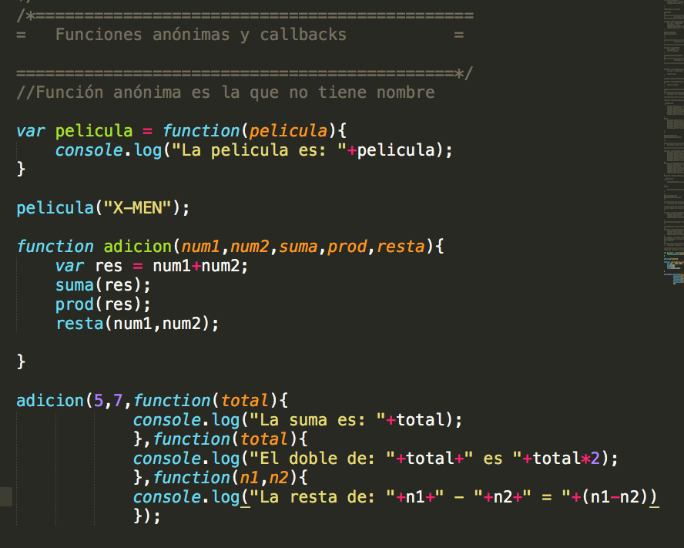

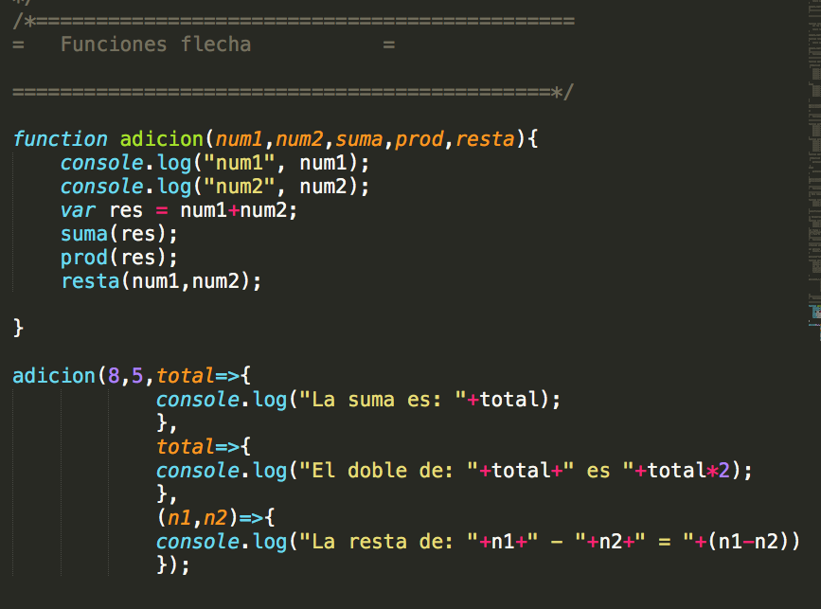

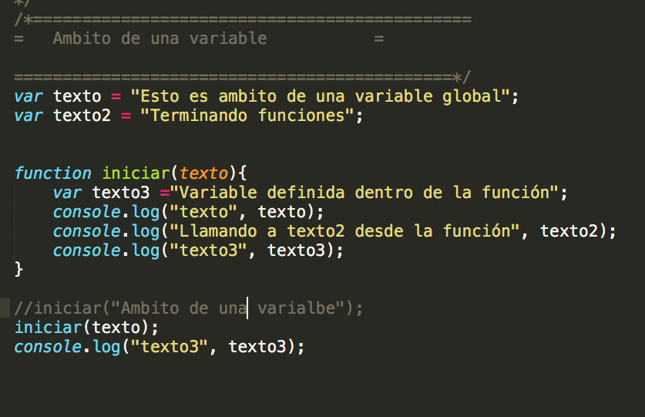

# 11.Métodos para procesar textos

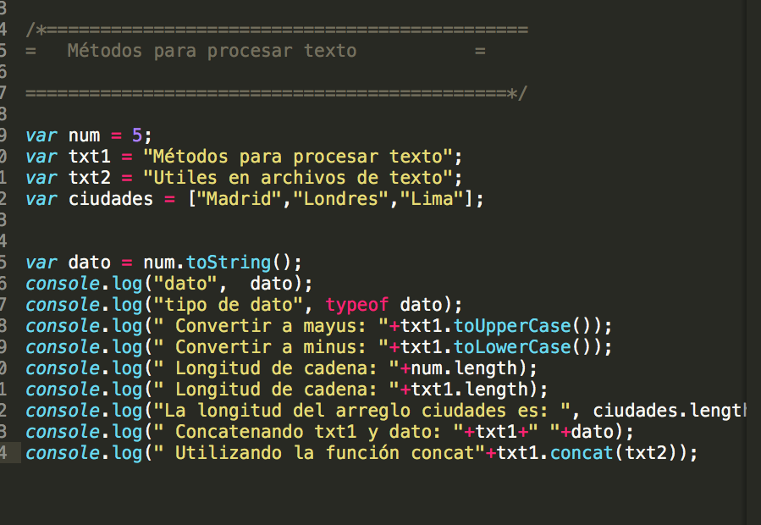

## Métodos de búsqueda

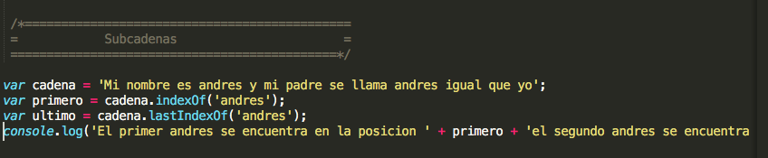

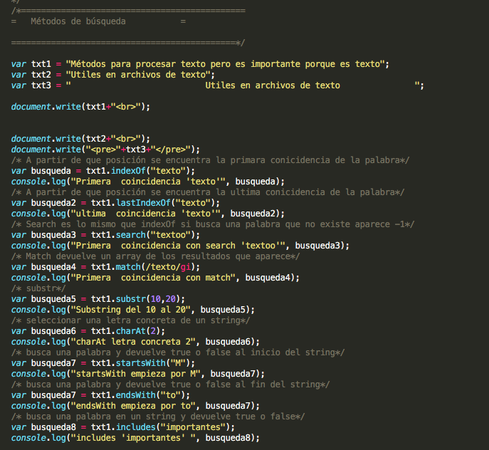

## Funciones de reemplazo

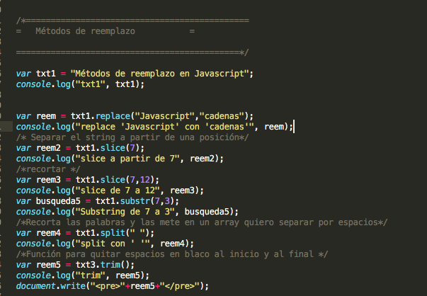

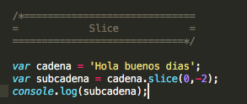

## Plantillas de Texto

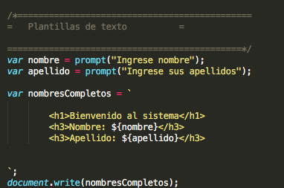

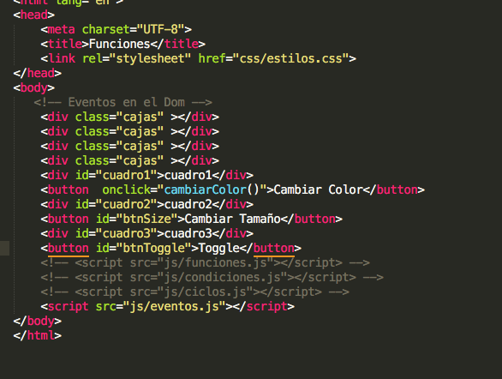

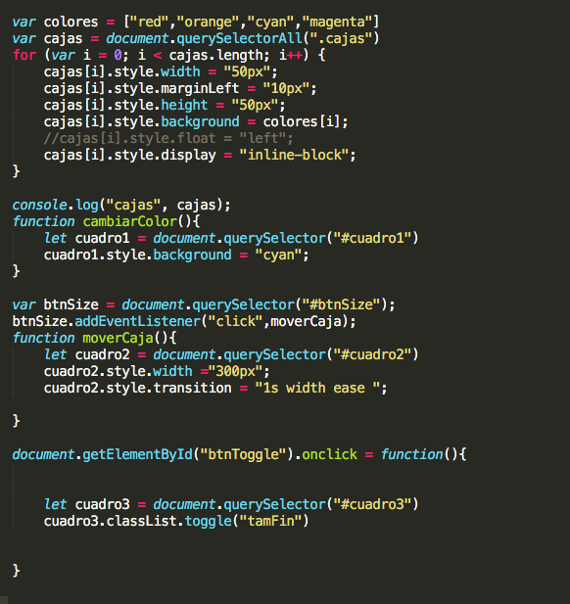

# 15. Arreglos

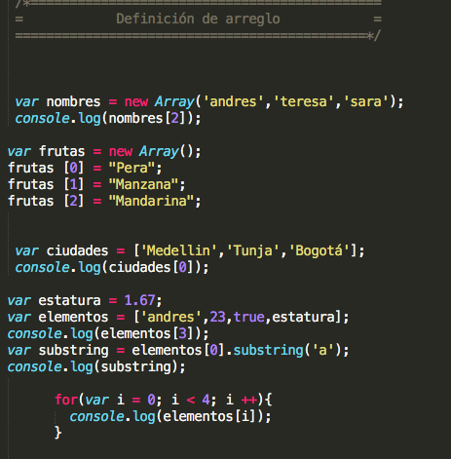

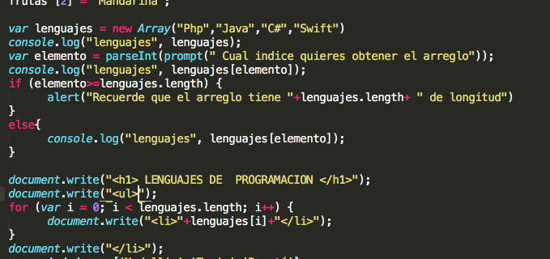

## Foreach

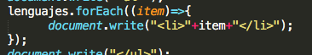

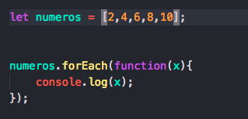

## Arreglos Multidimencionales

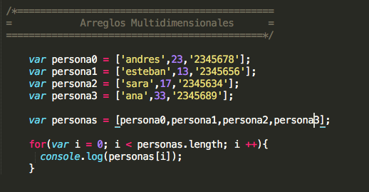

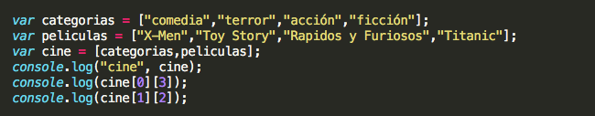

# 16. Operaciones con arreglos

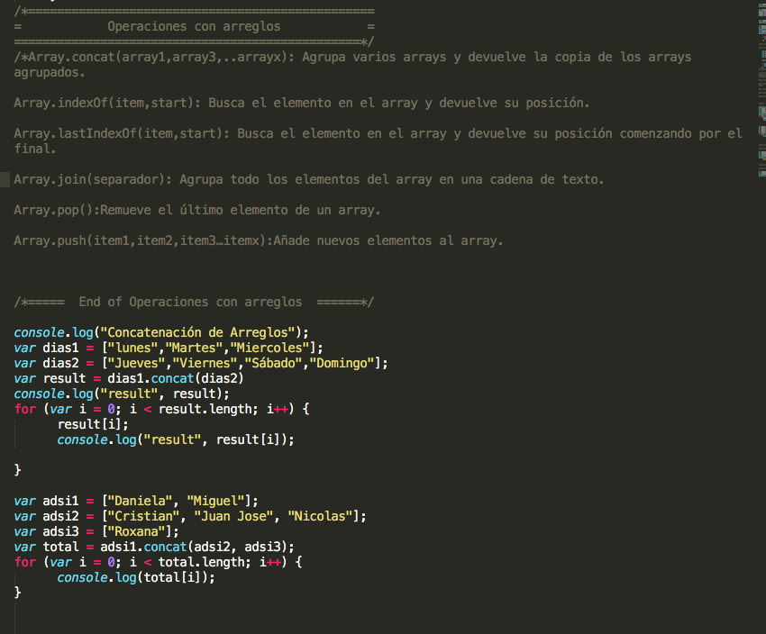

## Añadir Contenido a un Array

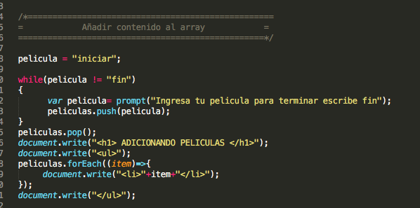

## Encontrar índice de un array

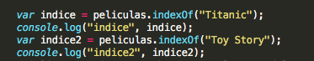

## Borrar elemento a partir de un Indice

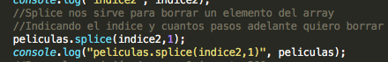

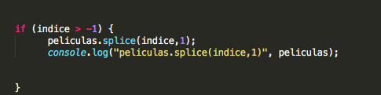

## Insertar un elemento del array en una posición dada

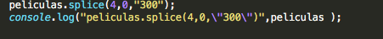

## Reemplazar índice dentro del arreglo



## Encontrar últimos índices de arreglos

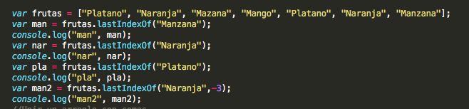

## Unir arreglos

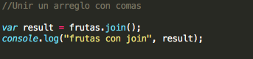

## Convertir cadena en arreglo

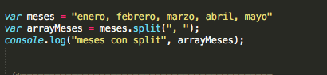

## Ordenar arreglos

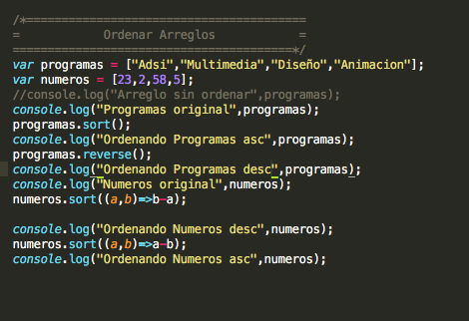

## Recorrer un arreglo con for in

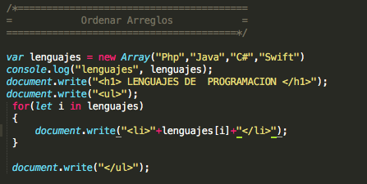

## Busquedas dentro de un array

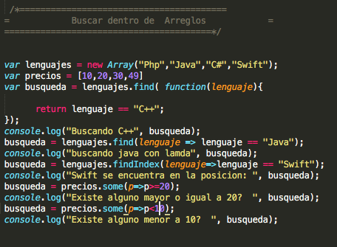

## Ejercicio de array

# Interactuando con el DOM

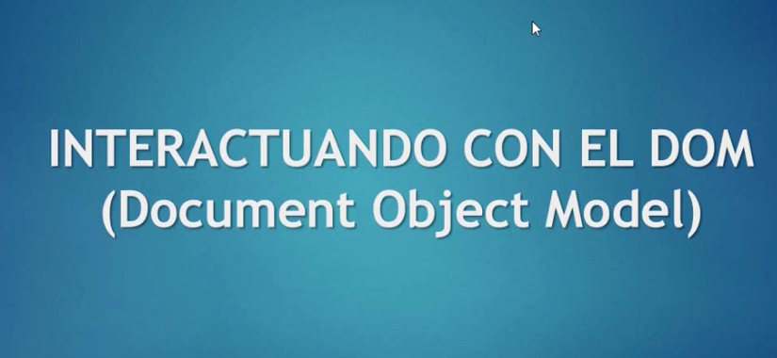

## Seleccionar elementos por su id o clase

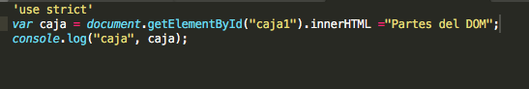



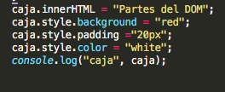

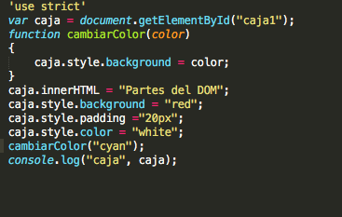

## Agregando clases



## QuerySelector



## Seleccionar elementos por su etiqueta

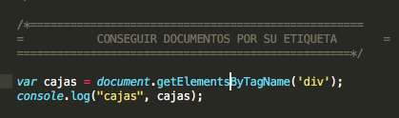

Me lista todos los elementos del DOM

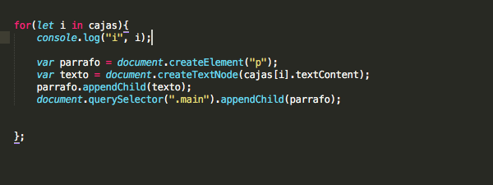

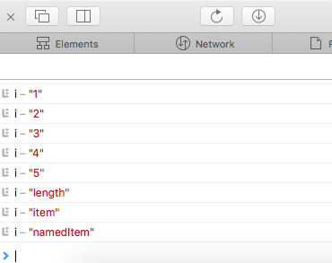

## Cambiar el contenido

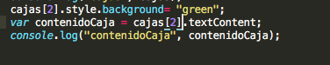

Seleccionar algún elemento dentro del docuemnto HTML

Cramos una caja

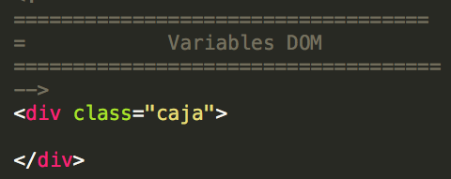

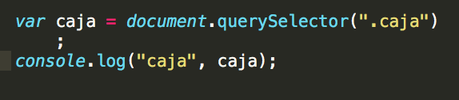

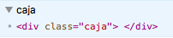

Ahora vamos a nombrar varias cajas

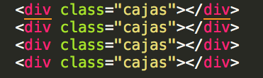

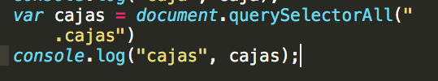

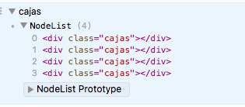

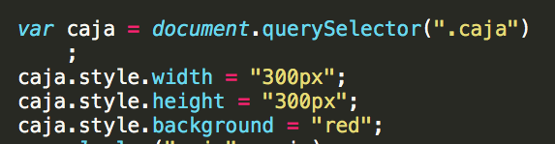



# Interactundo con BOM

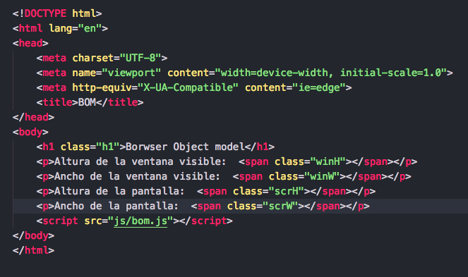

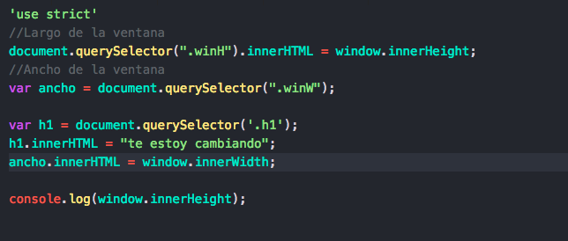

Ahora lo volvemos una función

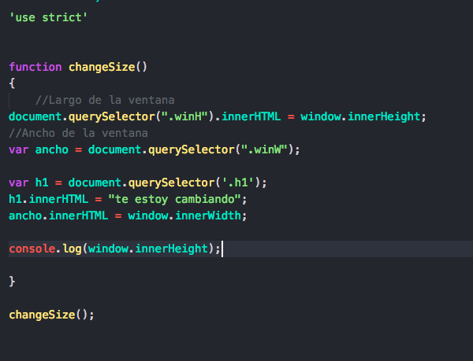

## Altura de la pantalla

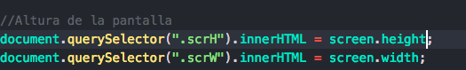

Para que el archivo de javascript que esta definido en la cabecera pueda acceder con el resto del documento se agrega esta función, esto es para incluirlo en el cuerpo y hacer que trabaje

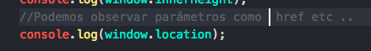

Ahora si creamos una función apra que me redireccione alguna parte

## Redireccionar una pagina

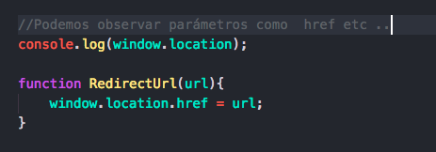

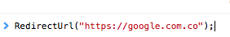

## Abrir una nueva pestaña

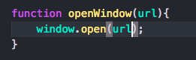

# Eventos

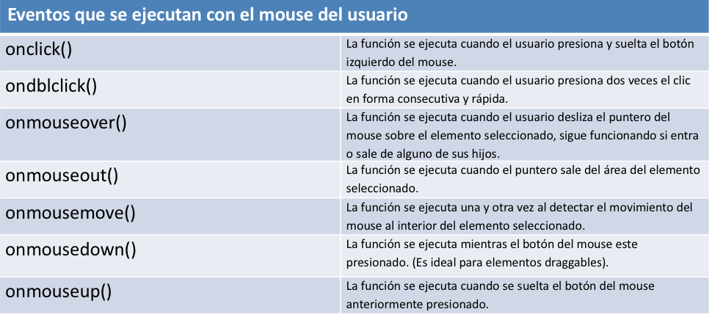

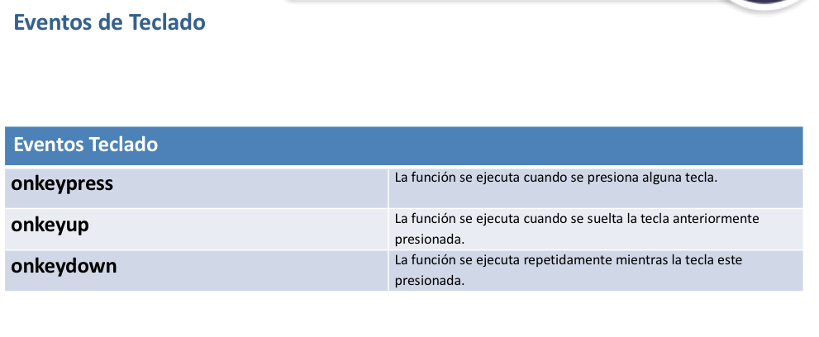

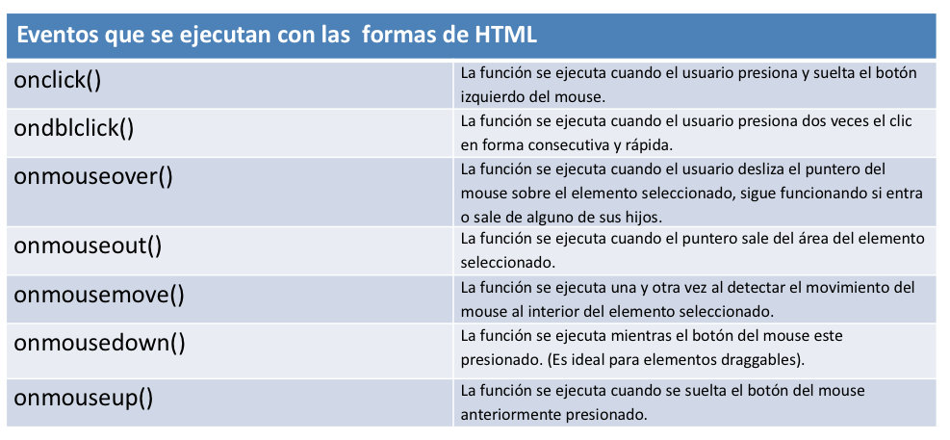

| **Evento** | **Descripción** | **Elementos para los que está definido** |
| --- | --- | --- |
| onblur | Deseleccionar el elemento | <button>, <input>, <label>, <select>, <textarea>, <body> |
| onchange | Deseleccionar un elemento que se ha modificado | <input>, <select>, <textarea> |
| onclick | Pinchar y soltar el ratón | Todos los elementos |
| ondblclick | Pinchar dos veces seguidas con el ratón | Todos los elementos |
| onfocus | Seleccionar un elemento | <button>, <input>, <label>, <select>, <textarea>, <body> |
| onkeydown | Pulsar una tecla (sin soltar) | Elementos de formulario y <body> |
| onkeypress | Pulsar una tecla | Elementos de formulario y <body> |
| onkeyup | Soltar una tecla pulsada | Elementos de formulario y <body> |
| onload | La página se ha cargado completamente | <body> |
| onmousedown | Pulsar (sin soltar) un botón del ratón | Todos los elementos |
| onmousemove | Mover el ratón | Todos los elementos |
| onmouseout | El ratón *"sale"* del elemento (pasa por encima de otro elemento) | Todos los elementos |
| onmouseover | El ratón *"entra"* en el elemento (pasa por encima del elemento) | Todos los elementos |
| onmouseup | Soltar el botón que estaba pulsado en el ratón | Todos los elementos |
| onreset | Inicializar el formulario (borrar todos sus datos) | <form> |
| onresize | Se ha modificado el tamaño de la ventana del navegador | <body> |
| onselect | Seleccionar un texto | <input>, <textarea> |
| onsubmit | Enviar el formulario | <form> |
| onunload | Se abandona la página (por ejemplo al cerrar el navegador) | <body> |

## Desde Html

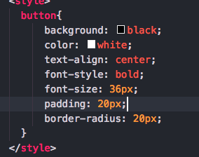

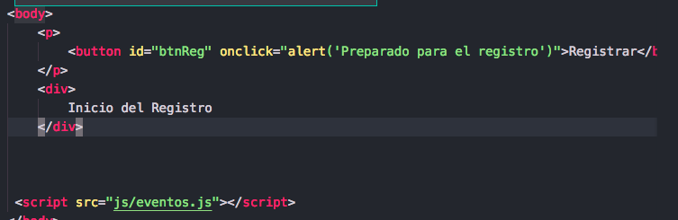

## Con funciones

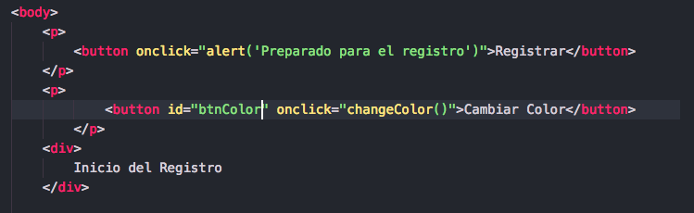

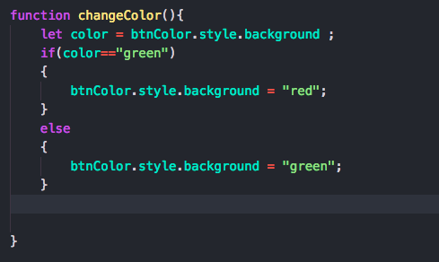

## Agregando padding y margin

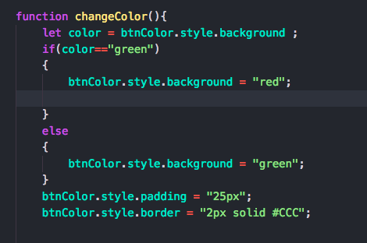

## addEventListener

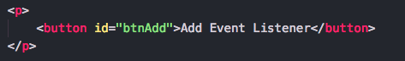

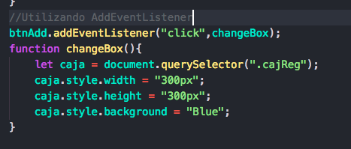

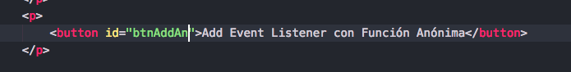

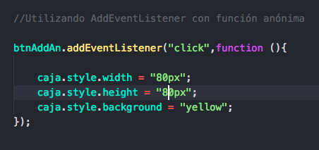

## .onclick desde js con función

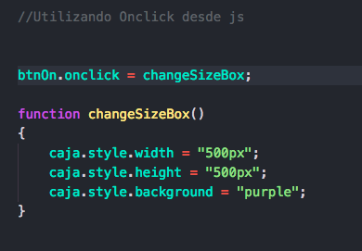

## Onclick desde js con anónima



## Mouse over

Nota: Para lograr la transition siempre primero debemos especificar un ancho

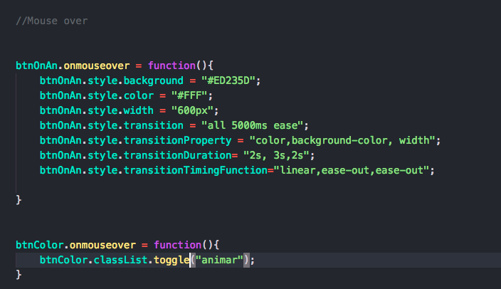

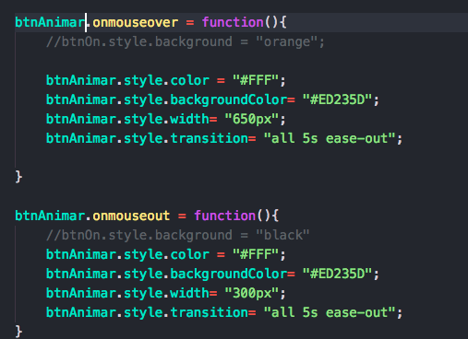

Ahora para que funcione de esta forma debe tener asignado una clase asi todos tienen la clase btngeneral

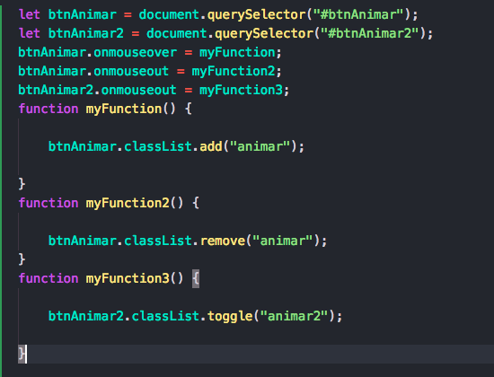

## Onclick ondblclick

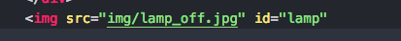

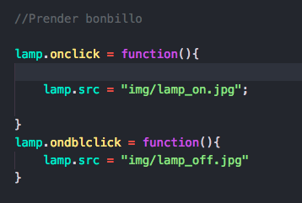

## Cuadrado de un número

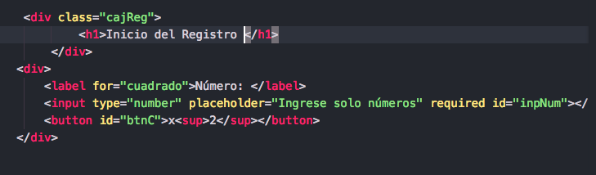

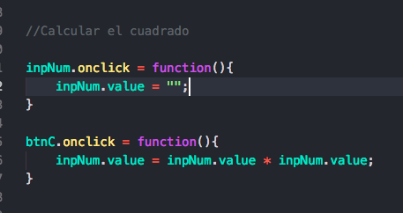

## Eventos de Teclado

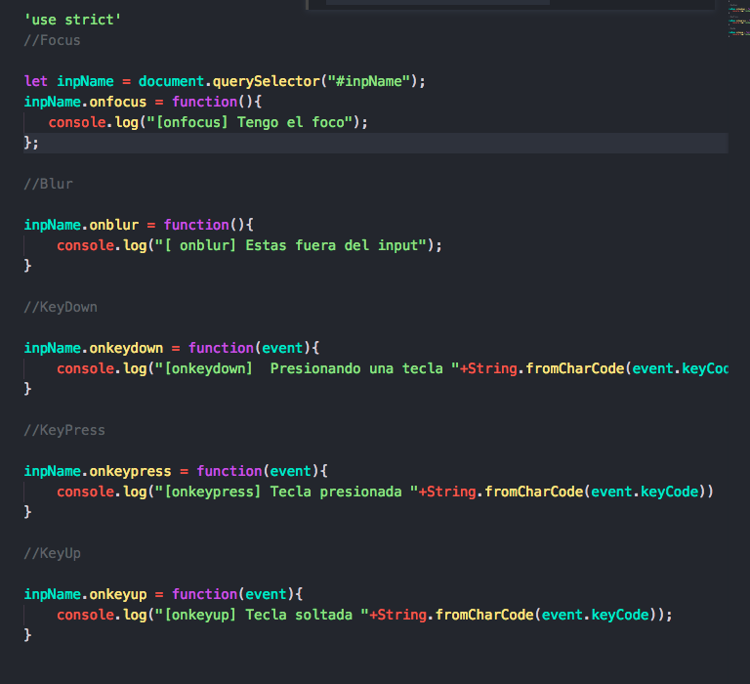

## Evento load

Cuando el javascript esta en la cabecera

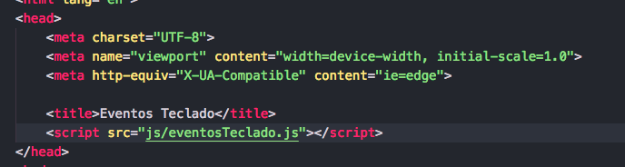

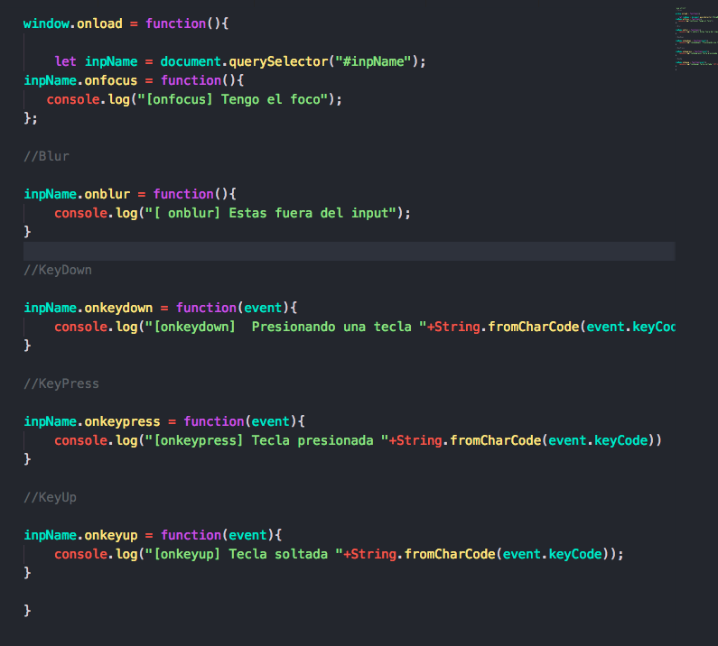

## Timers

### SetInterval

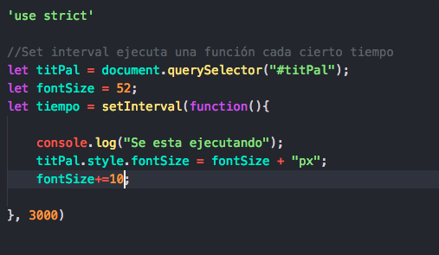

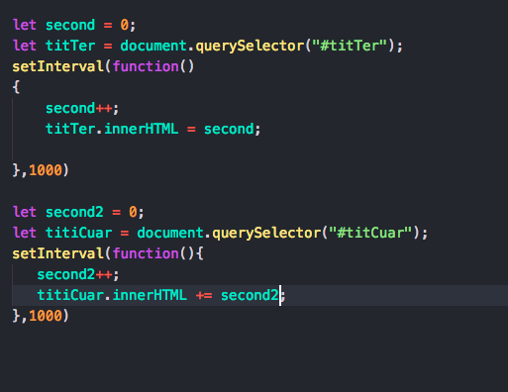

# Intervalos de tiempo

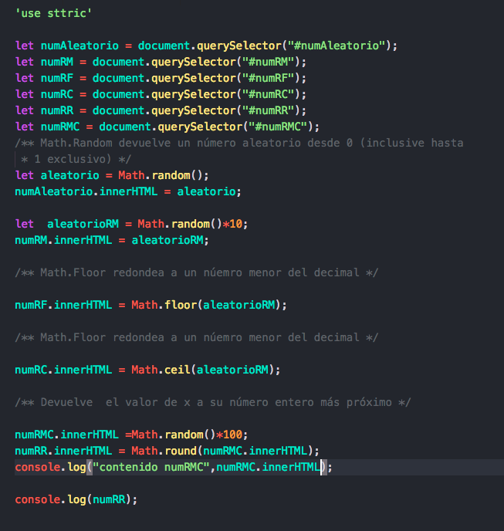

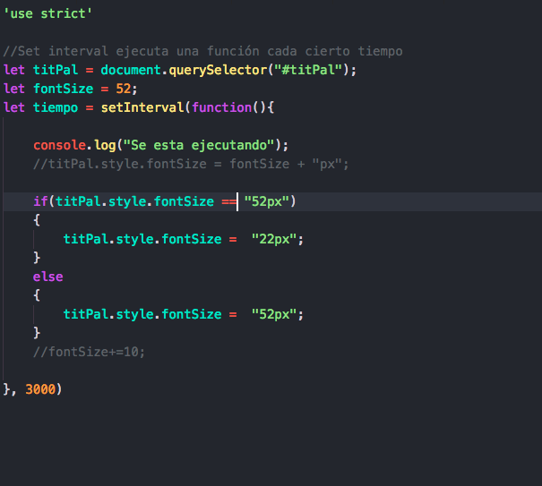

### SetTimeout

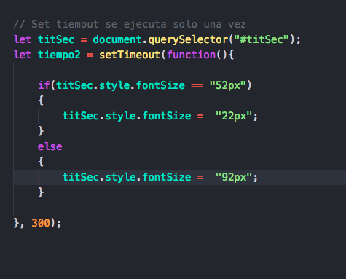

# Ejemplo completo DOm

Tenemos el siguiente formulario

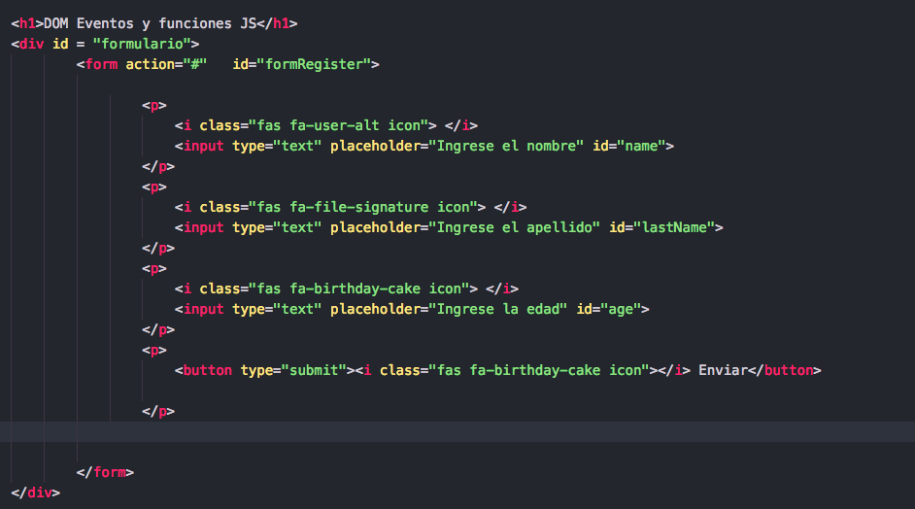

Ahora verificamos que el botón este funcionando asi:

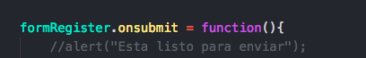

Definimos una caja donde vamos a mostrar los resultados

Ahora colocamos los siguiente estilos:

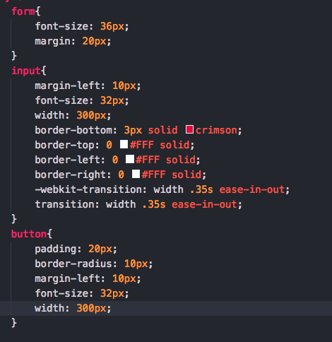

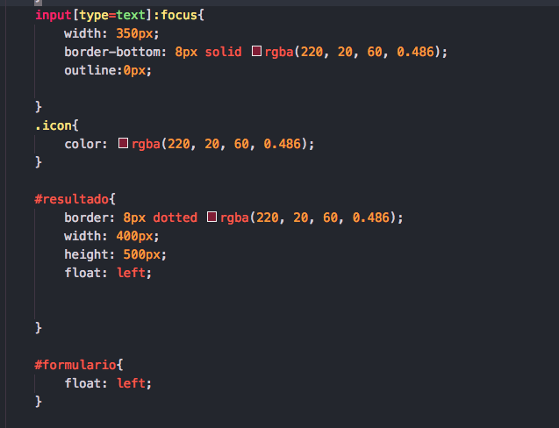

Ahora hacemos invisible a la caja y recuperamos el formulario así

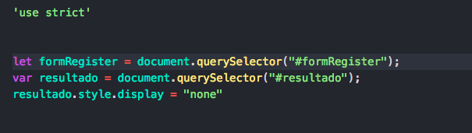

Recuperamos cada uno de los campos y hacemos un console.log

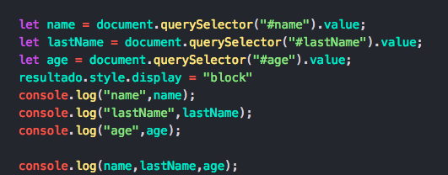

Ahora una de las formas de hacerlo es crear un arreglo con los valores de cada uno de los input y posteriormente hacemos el append asi

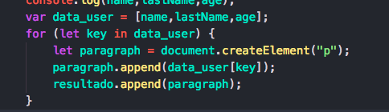

Otra forma de hacerlo es declarndo los párrafos dentro de la caja asi

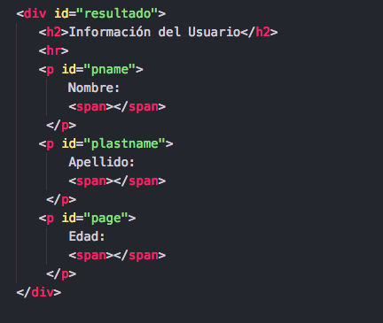

Y hacemos lo siguiente:

